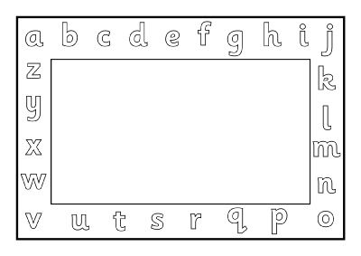

**Íslenska**  
Hæfniviðmið

Þekkir bókstafina

Á, S,í,A,L,Ó,R,I,Ú, M